中考数学压轴题解题策略
平行四边形的存在性问题解题策略

专题攻略
解平行四边形的存在性问题一般分三步：
第一步寻找分类标准，第二步画图，第三步计算．
难点在于寻找分类标准，分类标准寻找的恰当，可以使解的个数不重复不遗漏，也可以使计算又好又快．
如果已知三个定点，探寻平行四边形的第四个顶点，符合条件的有3个点：以已知三个定点为三角形的顶点，过每个点画对边的平行线，三条直线两两相交，产生3个交点．[来源:学+科+网]
如果已知两个定点，一般是把确定的一条线段按照边或对角线分为两种情况．
根据平行四边形的对边平行且相等，灵活运用坐标平移，可以使得计算过程简便．
根据平行四边形的中心对称的性质，灵活运用坐标对称，可以使得解题简便．
例题解析
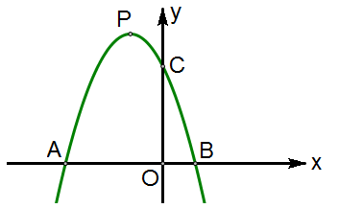
例❶ 如图1-1，在平面直角坐标系中，已知抛物线y＝－x²－2x＋3与x轴交于A、B两点（A在B的左侧），与y轴交于点C，顶点为P，如果以点P、A、C、D为顶点的四边形是平行四边形，求点D的坐标．

 图1-1
【解析】P、A、C三点是确定的，过△PAC的三个顶点分别画对边的平行线，三条直线两两相交，产生3个符合条件的点D（如图1-2）．
由y＝－x²－2x＋3＝－(x＋1)²＋4，得A(－3,0)，C(0, 3)，P(－1, 4)．
由于A(－3,0)C(0, 3)，所以P(－1, 4)D₁(2, 7)．
由于C(0, 3)A(－3,0)，所以P(－1, 4)D₂(－4, 1)．
由于P(－1, 4)C(0, 3)，所以A(－3,0)D₃(－2, －1)．
我们看到，用坐标平移的方法，远比用解析式构造方程组求交点方便多了．
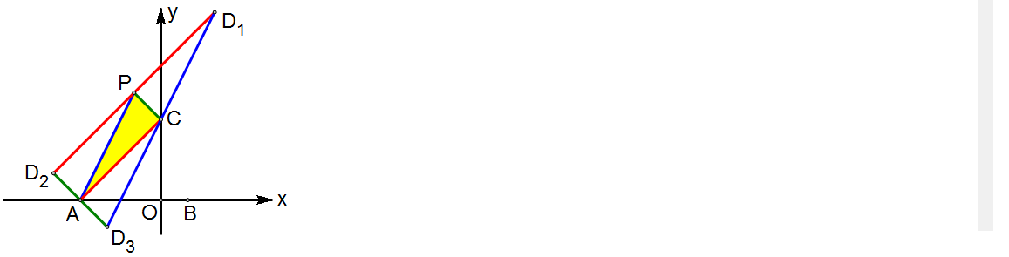
图1-2
例❷ 如图2-1，在平面直角坐标系中，已知抛物线y＝－x²+2x＋3与x轴交于A、B两点，点M在这条抛物线上，点P在y轴上，如果以点P、M、A、B为顶点的四边形是平行四边形，求点M的坐标．
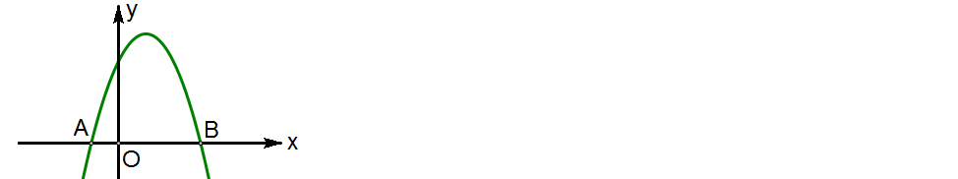
图2-1
【解析】在P、M、A、B四个点中，A、B是确定的，以AB为分类标准．
由y＝－x²+2x＋3＝－(x＋1)(x－3)，得A(－1，0)，B(3，0)．
①如图2-2，当AB是平行四边形的对角线时，PM与AB互相平分，因此点M与点P关于AB的中点（1,0）对称，所以点M的横坐标为2．此时M(2，3)．
②如图2-3，图2-4，当AB是平行四边形的边时，PM//AB，PM＝AB＝4．
所以点M的横坐标为4或－4．所以M (4,－5)或(－4,－21)．
我们看到，因为点P的横坐标是确定的，在解图2-2时，根据对称性先确定了点M的横坐标；在解图2-3和图2-4时，根据平移先确定了点M的横坐标．
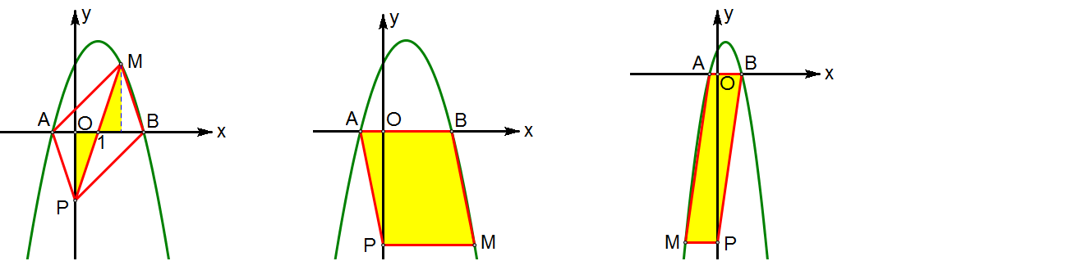
图2-2 图2-3 图2-4
例❸ 如图3-1，在平面直角坐标系中，直线y＝－x＋4与x轴交于点A，与y轴交于点B，点C在直线AB上，在平面直角坐标系中求一点D，使得以O、A、C、D为顶点的四边形是菱形．
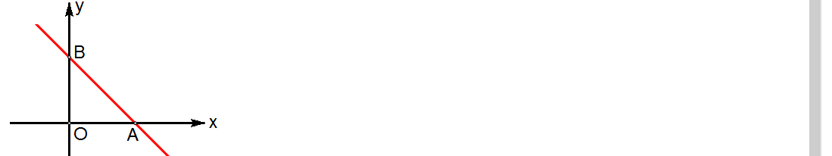
图 3-1
【解析】由y＝－x＋4，得A(4, 0)，直线AB与坐标轴的夹角为45°．
在O、A、C、D四个点中，O、A是确定的，以线段OA为分类标准．
如图3-2，如果OA是菱形的对角线，那么点C在OA的垂直平分线上，点C(2,2)关于OA的对称点D的坐标为(2,－2)．
如果OA是菱形的边，那么又存在两种情况：
如图3-3，以O为圆心，OA为半径的圆与直线AB的交点恰好为点B(0, 4)，那么正方形AOCD的顶点D的坐标为(4, 4)．
如图3-4，以A为圆心，AO为半径的圆与直线AB有两个交点C和C′，点C和C′向左平移4个单位得到点D和D′．
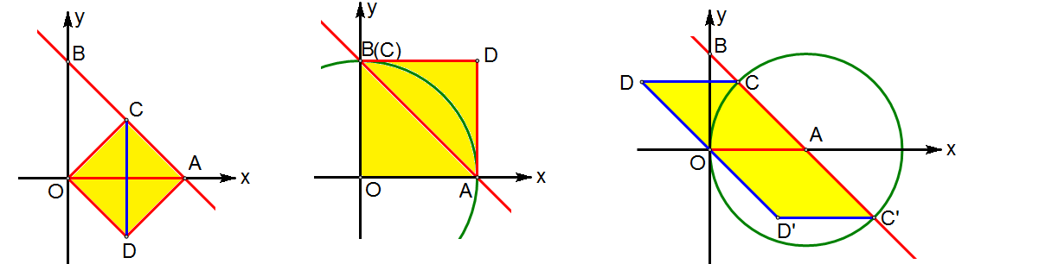
图3-2 图3-3 图3-4
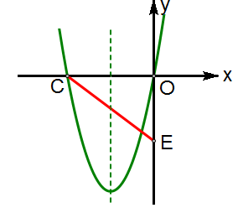
例❹ 如图4-1，已知抛物线与x轴的负半轴交于点C，点E的坐标为(0,－3)，点N在抛物线的对称轴上，点M在抛物线上，是否存在这样的点M、N，使得以M、N、C、E为顶点的四边形是平行四边形？若存在，请求出点M的坐标；若不存在，请说明理由．

图4-1
【解析】C(－4,0)、E(0,－3)两点是确定的，点N的横坐标－2也是确定的．
以CE为分类标准，分两种情况讨论平行四边形：
①如图4-2，当CE为平行四边形的边时，由于C、E两点间的水平距离为4，所以M、N两点间的水平距离也为4，因此点M的横坐标为－6或2．
将x＝－6和x＝2分别代入抛物线的解析式，得M(－6,16)或(2, 16)．
②如图4-3，当CE为平行四边形的对角线时，M为抛物线的顶点，所以M．
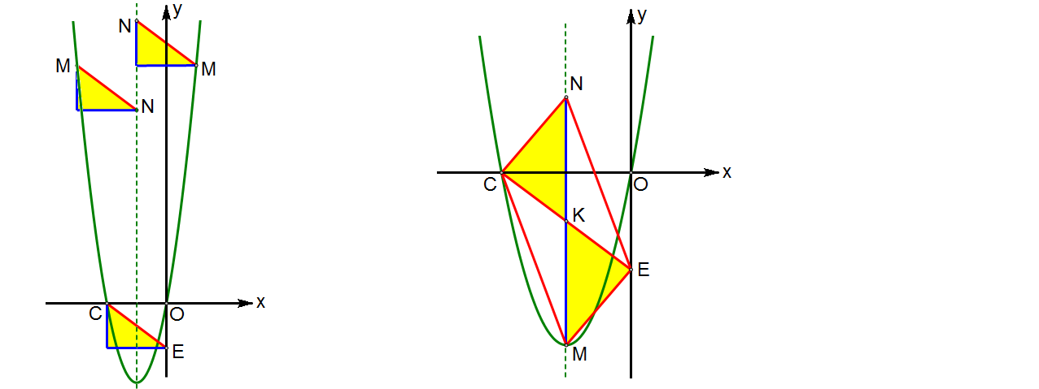
图4-2 图4-3
例❺如图1，在平面直角坐标系中，抛物线y＝ax²－2ax－3a（a＜0）与x轴交于A、B两点（点A在点B的左侧），点D是第四象限内抛物线上的一点，直线AD与y轴负半轴交于点C，且CD＝4AC．设P是抛物线的对称轴上的一点，点Q在抛物线上，以点A、D、P、Q为顶点的四边形能否成为矩形？若能，求出点P的坐标；若不能，请说明理由．
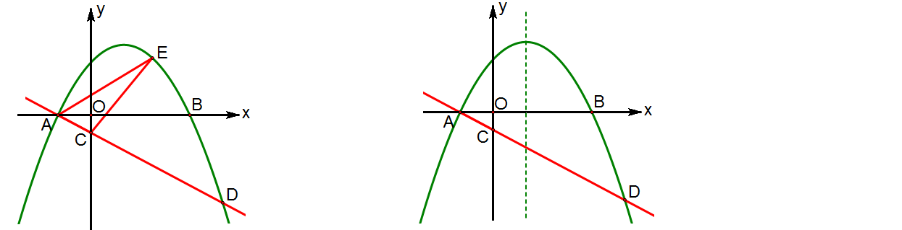
图5-1
【解析】由y＝ax²－2ax－3a＝a(x＋1)(x－3)，得A(－1, 0)．
由CD＝4AC，得x_{D}＝4．所以D(4, 5a)．
已知A(－1, 0)、D(4, 5a)，x_{P}＝1，以AD为分类标准，分两种情况讨论：
①如图5-2，如果AD为矩形的边，我们根据AD//QP，AD＝QP来两次平移坐标．
由于A、D两点间的水平距离为5，所以点Q的横坐标为－4．所以Q(－4,21a)．
由于A、D两点间的竖直距离为－5a，所以点P的纵坐标为26a．所以P(1, 26a)．
根据矩形的对角线相等，得AP²＝QD²．所以2²＋(26a)²＝8²＋(16a)²．
整理，得7a²＝1．所以．此时P．
②如图5-3，如果AD为矩形的对角线，我们根据AP//QD，AP＝QD来两次平移坐标．
由于A、P两点间的水平距离为2，所以点Q的横坐标为2．所以Q(2,－3a)．
由于Q、D两点间的竖直距离为－8a，所以点P的纵坐标为8a．所以P(1, 8a)．[来源:Z,xx,k.Com]
再根据AD²＝PQ²，得5²＋(5a)²＝1²＋(11a)²．
整理，得4a²＝1．所以．此时P．
我们从图形中可以看到，像“勾股图”那样构造矩形的外接矩形，使得外接矩形的边与坐标轴平行，那么线段的等量关系就可以转化为坐标间的关系．
上面我们根据“对角线相等的平行四边形是矩形”列方程，还可以根据定义“有一个角是直角的平行四边形叫矩形”来列方程．
如图5-2，如果∠ADP＝90°，那么；如图5-3，如果∠QAP＝90°，那么．
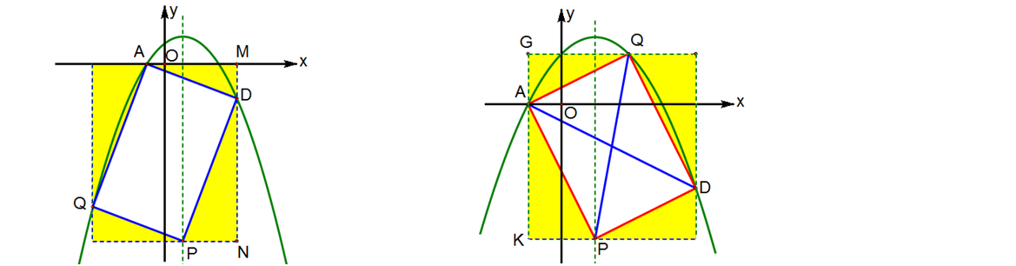
图5-2 图5-3
例❻ 如图6-1，将抛物线c₁：沿x轴翻折，得到抛物线c₂．
现将抛物线c₁向左平移m个单位长度，平移后得到新抛物线的顶点为M，与x轴的交点从左到右依次为A、B；将抛物线c₂向右也平移m个单位长度，平移后得到新抛物线的顶点为N，与x轴的交点从左到右依次为D、E．在平移过程中，是否存在以点A、N、E、M为顶点的四边形是矩形的情形？若存在，请求出此时m的值；若不存在，请说明理由．[来源:学科网]
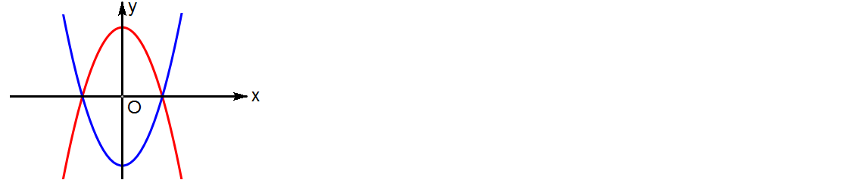
图6-1
【解析】没有人能精确画好抛物线，又怎么平移抛物线呢？我们去伪存真，将A、B、D、E、M、N六个点及它们的坐标在图中都标注出来（如图6-2），如果您看到了△MAB和△NED是边长为2的等边三角形，那么平移就简单了．
如图6-3，在两个等边三角形平移的过程中，AM与EN保持平行且相等，所以四边形ANEM保持平行四边形的形状，点O为对称中心．
【解法一】如果∠ANE＝90°，根据30°角所对的直角边等于斜边的一半，可得AE＝2EN＝4．而AE＝AO＋OE＝2AO，所以AO＝2．已知AB＝2，此时B、O重合（如图6-4），所以m＝BO＝1．
【解法二】如果对角线MN＝AE，那么OM＝OA，此时△MAO是等边三角形．所以等边三角形MAB与△MAO重合．因此B、O重合，m＝BO＝1．
【解法三】在平移的过程中，、，M，根据OA²＝OM ²列方程(1＋m)²＝m²＋3．解得m＝1．
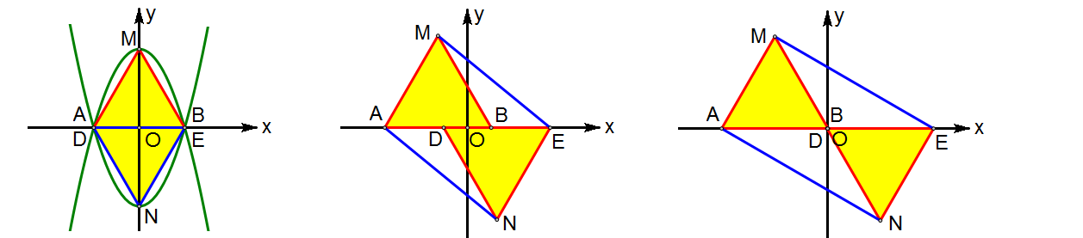
图6-2 图6-3 图6-4
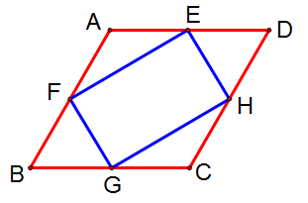
例❼ 如图7-1，菱形ABCD的边长为4，∠B＝60°，E、H分别是AB、CD的中点，E、G分别在AD、BC上，且AE＝CG．
（1）求证四边形EFGH是平行四边形；
（2）当四边形EFGH是矩形时，求AE的长；
（3）当四边形EFGH是菱形时，求AE的长．
[来源:学§科§网Z§X§X§K]
图7-1
【解析】（1）证明三角形全等得EF＝GH和FG＝HE大家最熟练了．
（2）平行四边形EFGH的对角线FH＝4是确定的，当EG＝FH＝4时，四边形EFGH是矩形．
以FH为直径画圆，你看看，这个圆与AD有几个交点，在哪里？如图7-2．
如图7-3，当E为AD的中点时，四边形ABGE和四边形DCGE都是平行四边形．[来源:学科网ZXXK]
如图7-4，当E与A重合时，△ABG与△DCE都是等边三角形．
（3）如果平行四边形EFGH的对角线EG与FH互相垂直，那么四边形EFGH是菱形．
过FH的中点O画FH的垂线，EG就产生了．
在Rt△AOE中，∠OAE＝60°，AO＝2，此时AE＝1．
又一次说明了如果会画图，答案就在图形中．
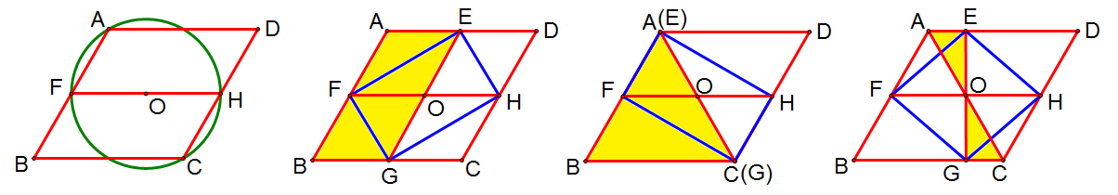
图7-2 图7-3 图7-4 图7-5

例❽ 如图8-1，在平面直角坐标系中，直线AB与x轴、y轴分别交于点A(4, 0)、B(0, 3)，点C的坐标为(0, m)，过点C作CE⊥AB于点E，点D为x轴正半轴的一动点，且满足OD＝2OC，连结DE，以DE、DA为边作平行四边形DEFA．
（1）如果平行四边形DEFA为矩形，求m的值；
（2）如果平行四边形DEFA为菱形，请直接写出m的值．
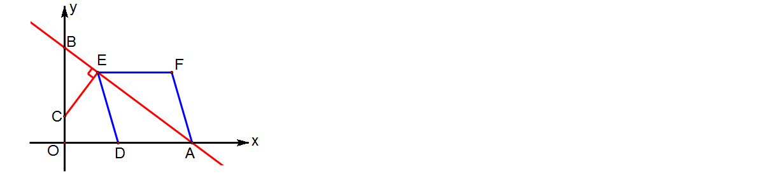
图8-1
【解析】这道题目我们着重讲解怎样画示意图．我们注意到，点A和直线AB（直线l）是确定的．
如图8-2，先画x轴，点A和直线l．在直线l上取点E，以AE为对角线画矩形DEFA．
如图8-3，过点E画直线l的垂线．画∠MDN，使得DN＝2MN，MN⊥DN，产生点C．
如图8-4，过点C画y轴，产生点O和点B．
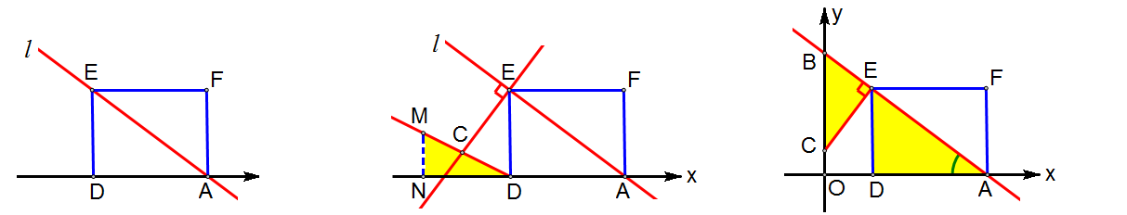
图8-2 图8-3 图8-4
您是否考虑到，画∠MDN时，还存在DM在x轴下方的情况？如图8-5．
同样的，我们可以画如图8-6，如图8-7的两个菱形．
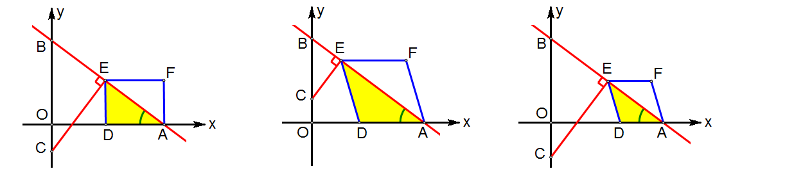
图8-5 图8-6 图8-7

